Муниципальное бюджетное дошкольное образовательное учреждение
Детский сад №127 «Чайка».

Сценарий осеннего развлечения для средней группы
Тема «Морковкино счастье»
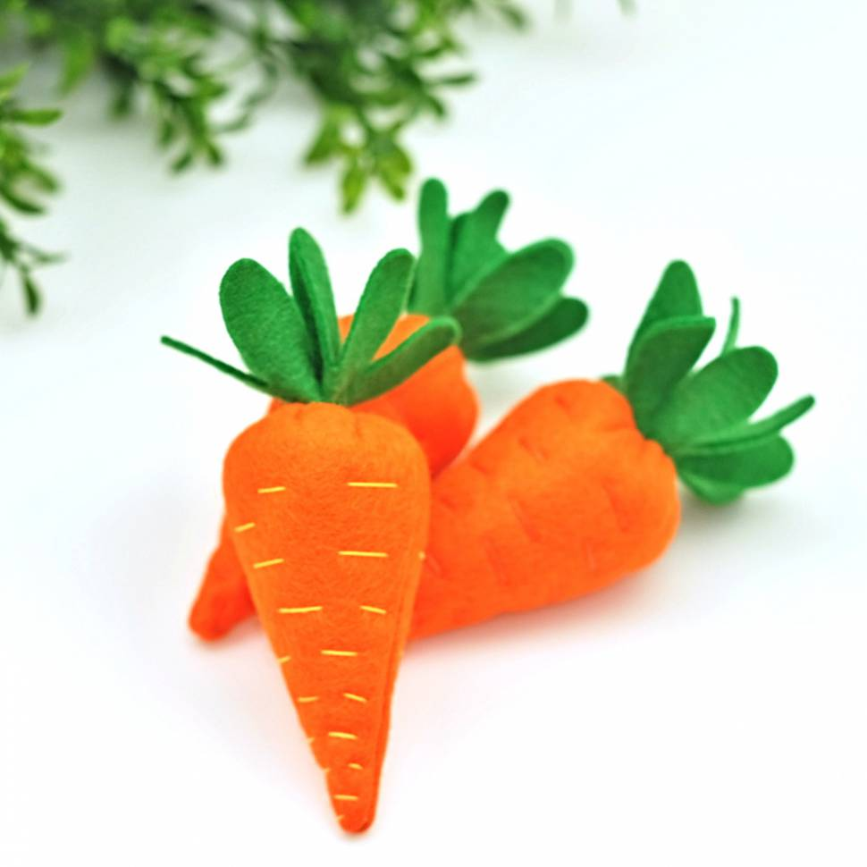

Выполнила музыкальный руководитель Фефилова Е. А.

2020 г .

Форма проведения: развлечение
Цель:
-Создание благоприятного эмоционального состояния у детей.
Задачи:
-формировать у детей представление об осени, как о времени года;
-закреплять знания о цвете, овощах, фруктах, съедобных и
несъедобных грибах;
-развивать ловкость, быстроту, координацию движений, умение
действовать по сигналу;
-воспитывать любовь ко времени года осени.
Роли:
Ведущая:…………………….
Осень:…………………….
Морковка (реб):………………………
Свеклушки (5) (реб):……………………………..
Огородник (реб):…………………………………..
Репертуар:
- Хоровод «Листик –листопад».
- Песня «Снова осень» сл и муз Е.Обуховой. (минус)
- Песня «Наступила осень» сл и муз С .Насауленко
- Хоровод «Огородная –хороводная» (14/10)
сл.А.Пассовой муз Б.Можжевелова.
- Сценка «Морковкино счастье» (5 свеклушек,1 морковка)
- Игра «Найди свой овощ»
- Танец «Шустрые дождинки» (запись)
«Морковкино счастье»
Цель: Создать радостное, приподнятое настроение у детей, вызвать эмоциональный отклик на происходящее и желание выступать на празднике.
Задачи: Формировать представление об осени, как о щедром, благодатном и красивом времени года.
Закреплять знание детей об овощах.
Развивать речевой словарь, память, мышление, вокальные умения и способности в игре на музыкальных инструментах.
Учить выразительно передавать игровые образы при помощи танцевальных навыков.
Развивать внимание, ловкость, координацию в музыкальных играх.

Под весёлую музыку дети вместе с ведущей входят в зал.
«Листик –листопад».(полукруг)
Ведущий: Осень, осень за окошком,
Дождик сыплется горошком,
Листья падают шурша
Как ты осень хороша!
1 реб: Золотая волшебница осень.
Подожди, подожди уходить.
Ну, пожалуйста, мы тебя просим,
Хоть немножечко с нами побыть.
Вед: Дружно песенку споём
Осень в гости позовём.

Исполнение песни: «Снова осень» сл и муз Е.Обуховой. (минус)

Вход Осени под музыку.
Осень : Я ,Осень золотая !
Взгляните на меня !
В наряде разноцветном в гости к вам пришла.
Как у вас тут хорошо , весело и ярко!
Немало потрудилась я ,чтоб сделать вам подарки!
Вы спросите какие ? То листья расписные:
Зелёные , красные и золотые.

Вед: Милая Осень, всем нравишься ты
Тебе мы подарим наши стихи.
СТИХИ.
2 реб: Одарила гостья осень
Урожаями плодов
Моросящими дождями,
Кузовком лесных грибов.

3 реб : Осень по двору идёт
Урожай большой несёт
Сладкою капустой, толстый кабачок
Помидоры, красный перец, лук и чеснок!

4 реб: Так давайте славить осень!
Песней , пляской и игрой!
Будут радостными встречи
Осень это праздник твой!
Исполнение песни: «Наступила осень» сл и муз С .Насауленко
Колокольчики ,треугольник. (к19 стр 9 2000).
Осень: Молодцы ребятки !
Скажите, а вы любите сказки? (Да)
Листочек с веточки срывается
И сказка осенняя начинается.
Сценка «Морковкино счастье» (5 свеклушек,1 морковка)
Осень : Жила была морковка ,маленькая и грустная
(выходит девочка)

То ли по небрежности, то ли по недосмотру огородника, была эта морковка засеяна вместе с семенами свёклы. С этого начались её неприятности.
Одиноко она на грядке живёт (вздыхает морковка)
Невзлюбили её свеклушки, громко обсуждали.

Выходят свеклушки со стихами.
1 дев: Среди нас сидит девчонка , не такая как все мы.
2 дев: Таким странным её видом все вокруг возмущены.
3 дев: На щеках её румянец , непонятный цвет волос
4 деа: Да ещё и любопытный , в канапушках её нос.
5 дев: Мы свеклушки –во такие, не такие же худые.

Осень: Неуютно было морковке с хвастливыми свеклушками.
Так и жила она, пока не наступил сбор урожая.
Идёт огородник. (мальчик ср.гр).
Огородник, на грядке появился
Увидев морковку, очень удивился.
Огородник: Ах,ты девица ,красавица!
Какая славная уродилась!
Как ты тут оказалась? Почему плачешь?
Морковка: Я по ошибке к свёклам попала .

Огородник : (рассердился) А ну цыц!
Осень: Затопал он на свеклушек , те и разбежались в разные стороны
(сели на места).
Огородник подходит к морковке : Ты морковка не грусти
В хоровод к нам выходи!
Вед: Хоровод «Огородная –хороводная»(14/10)
сл.А.Пассовой муз Б.Можжевелова
(шляпки : морковка.лук.капуста.)
(Корзина,руль)
Вед: Урожай у нас не плох уродился густо
И картошка и морковка , белая капуста .
Осень : Веселится продолжаем и играть вас приглашаю.
Игра «Найди свой овощ»
(морковка, свеклушка )

Вед: Чтобы овощи росли ,нужно дождику пойти.

5 реб: Дождик – кап!
Дождик – тук.
Музыка осенняя
Это значит у дождя
Такое настроение.
Танец «Шустрые дождинки» (запись)
6 реб: Осень, осень. золотая!
Хорошо, что ты пришла!
У тебя мы осень спросим,
Что в подарок принесла?
Осень: (берёт корзинку) : (можно сок)
Вот плетёная корзинка, а в ней много витаминов.
Мои подарки принимайте и про меня не забывайте
А мне спешить пора. До новой встречи детвора.
(осень уходит)
Вед: Вот и праздник наш подошёл к концу.
Приглашаю всех угоститься дарами осени.

Стихи.

1 реб: Золотая волшебница осень.
Подожди, подожди уходить.
Ну, пожалуйста, мы тебя просим,
Хоть немножечко с нами побыть.
………………………………………………………………………………….
2 реб: Одарила гостья осень
Урожаями плодов
Моросящими дождями,
Кузовком лесных грибов.
……………………………………………………………………………..

3 реб : Осень по двору идёт
Урожай большой несёт
Сладкою капустой, толстый кабачок
Помидоры, красный перец, лук и чеснок!
…………………………………………………………………………..
4 реб: Так давайте славить осень!
Песней , пляской и игрой!
Будут радостными встречи
Осень это праздник твой!
…………………………………………………………………………..
5 реб: Дождик – кап!
Дождик – тук.
Музыка осенняя
Это значит у дождя
Такое настроение.
………………………………………………………………………
6 реб: Осень, осень. золотая!
Хорошо, что ты пришла!
У тебя мы осень спросим,
Что в подарок принесла?
…………………………………………………………………………..
1 дев: Среди нас сидит девчонка , не такая как все мы.
………………………………………………………………….
2 дев: Таким странным её видом все вокруг возмущены.
……………………………………………………………………….
3 дев: На щеках её румянец , непонятный цвет волос
…………………………………………………………………………
4 деа: Да ещё и любопытный , в канапушках её нос.
……………………………………………………………………………
5 дев: Мы свеклушки –во такие, не такие же худые.
Огородник: Ах,ты девица ,красавица!
Какая славная уродилась!
Как ты тут оказалась? Почему плачешь?
……………………………………………………………………………………….
Морковка: Я по ошибке к свёклам попала .
………………………………………………………………………………………

Огородник : (рассердился) А ну цыц!
Огородник подходит к морковке : Ты морковка не грусти
В хоровод к нам выходи!
……………………………………………………………………………………

